Экскурсия к мемориальной доске  Самодеева Леонида Сергеевича  Родился Самодеев Л.С. 26.03.1931 года в д.Турья Краснопольского района Могилевской области. С 20.11.1953 года принят на работу в городскую пожарную команду г.п.Краснополье на должность пожарного. 29.09.1990 года в 21.20 на пульт связи части поступило сообщение о пожаре в столовой г.п.Краснополье. Горела кухня и чердак здания. Обрушился горящий потолок, огненный вал опалил лицо и одежду. Не сразу нашли Самодеева Леонида Сергеевича в том огненном аду. Он сам пытался доползти до выхода, но силы его покинули. Умер Самодеев Л.С. от полученных ожогов в ЦРБ г.п.Краснополье 30.09.1990 года. Похоронен на кладбище д.Турья Краснопольского района. Указом Президента СССР М.Горбачева от 05.11.1991 года Самодеев Л.С. награжден орденом «За личное мужество» (посмертно). Орден был вручен жене Самодеевой Людмиле Андреевне и их сыну.  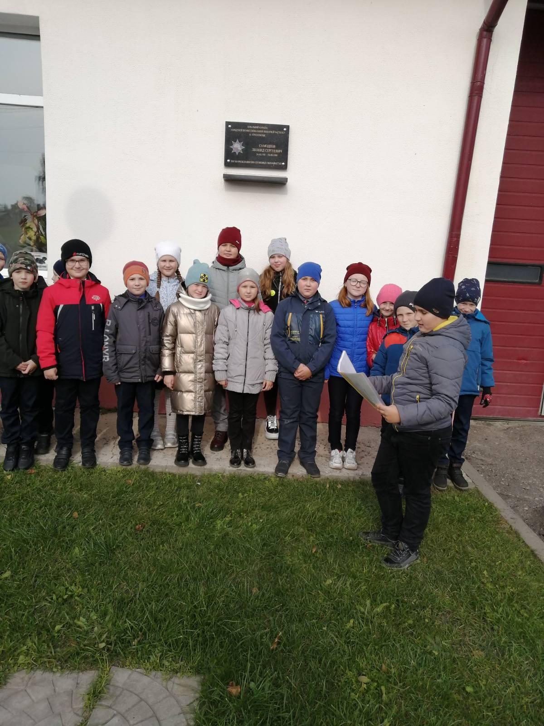  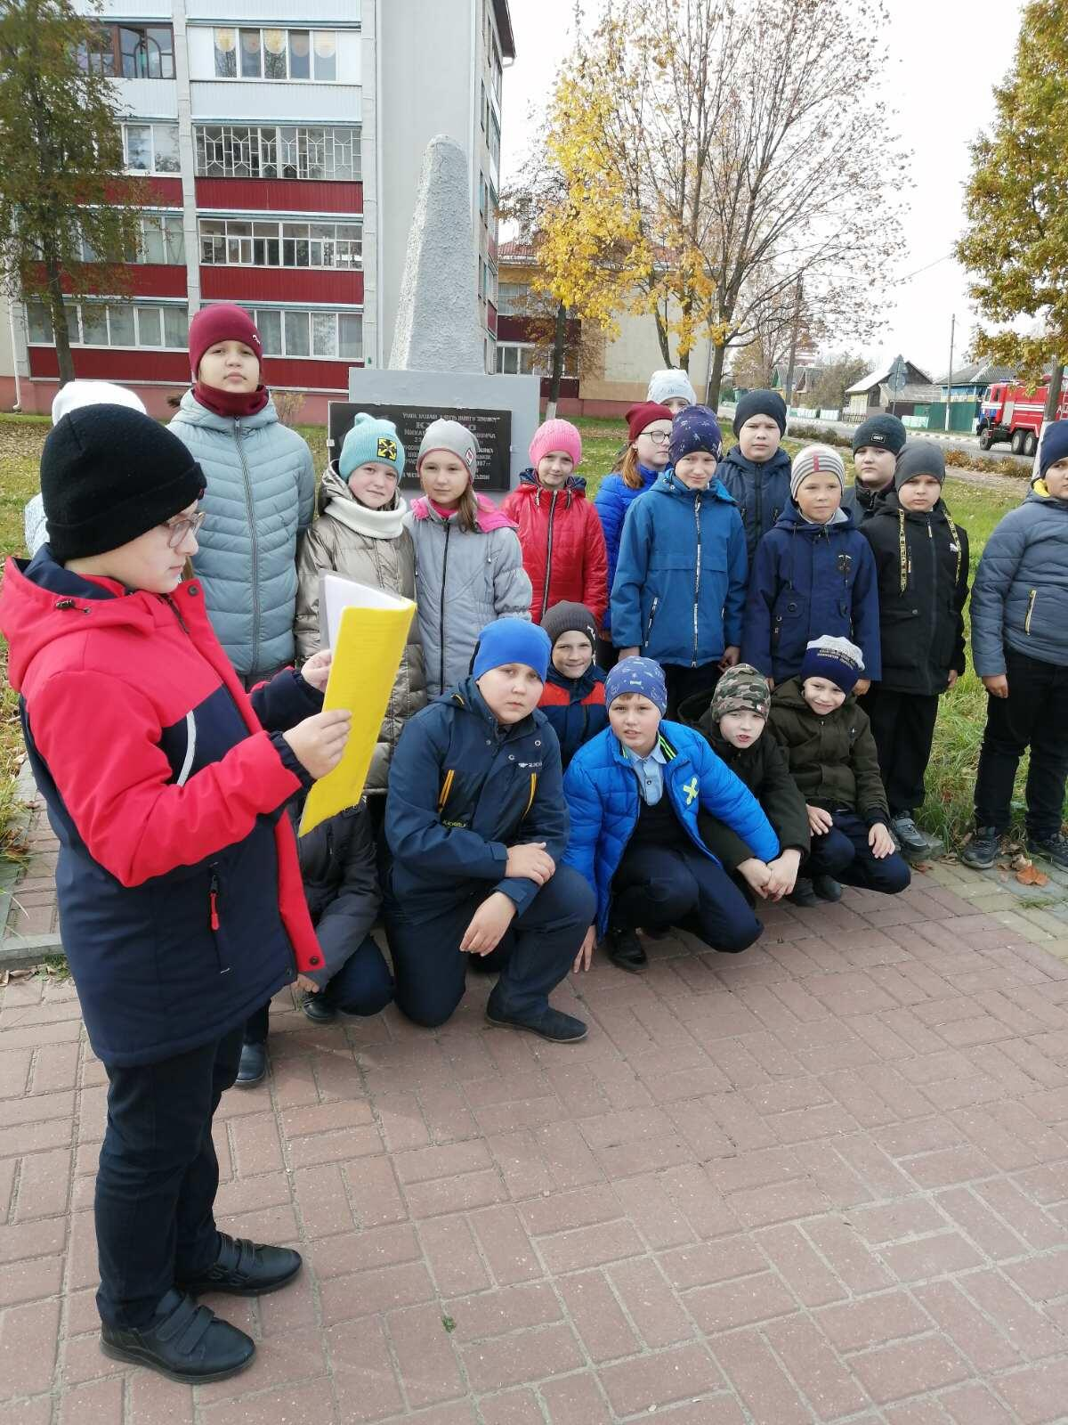 | 213561  Могилевская область,  г.п.Краснополье,  ул.Ленинская, 70  Телефон 80223879420  Подготовил: 4 «А» класс  Классный руководитель:  Королева Нина Викторовна | Государственное учреждение образования  «Средняя школа г.п.Краснополье»  2 этап областного проекта  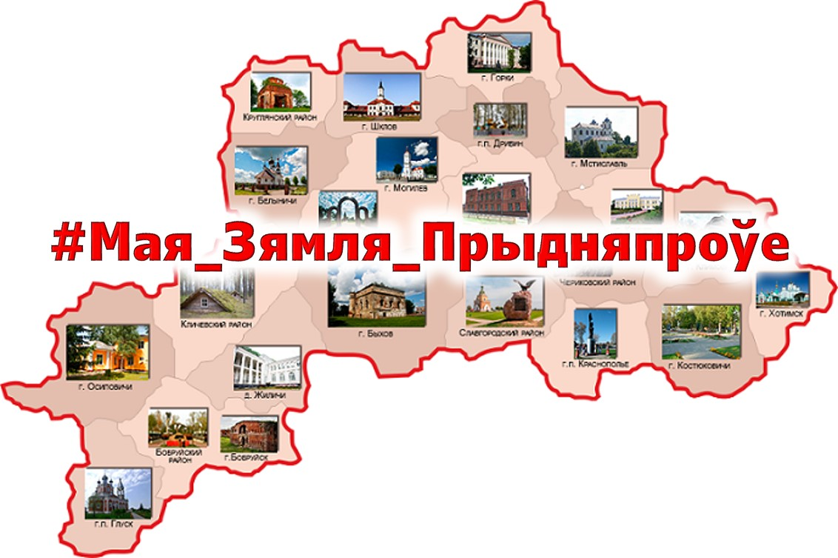  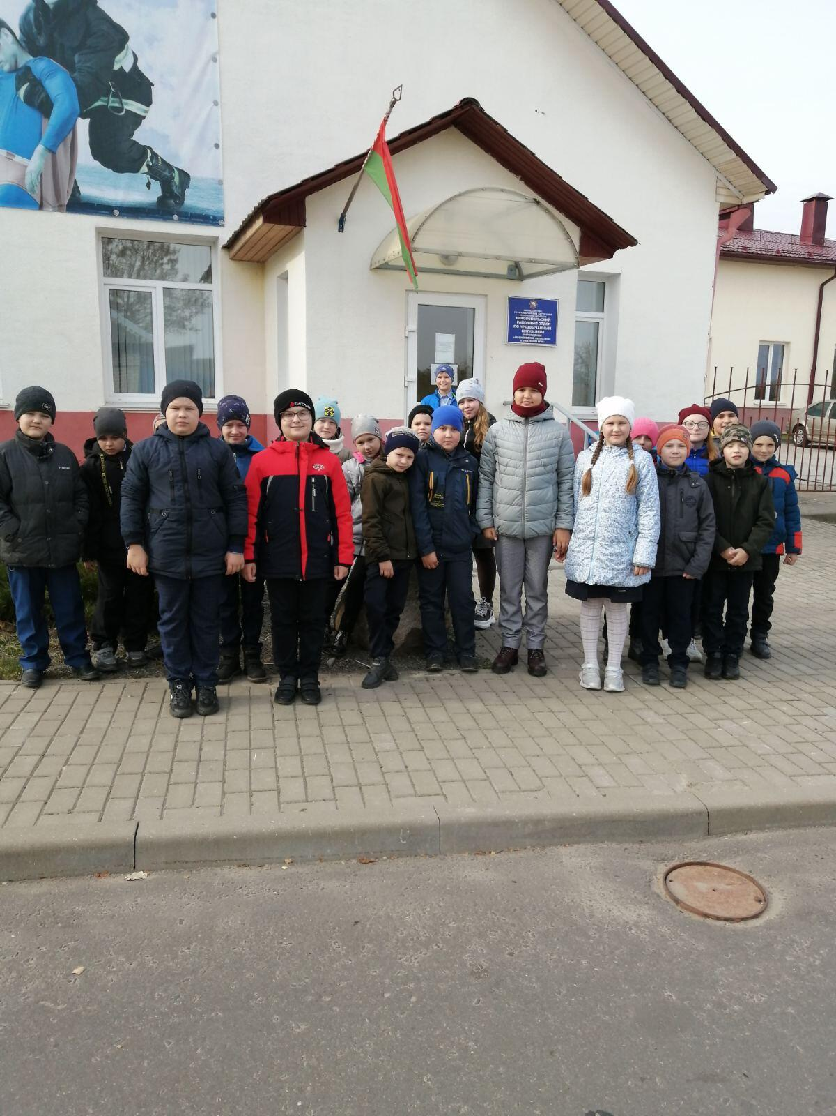  “Копилка путешественника”  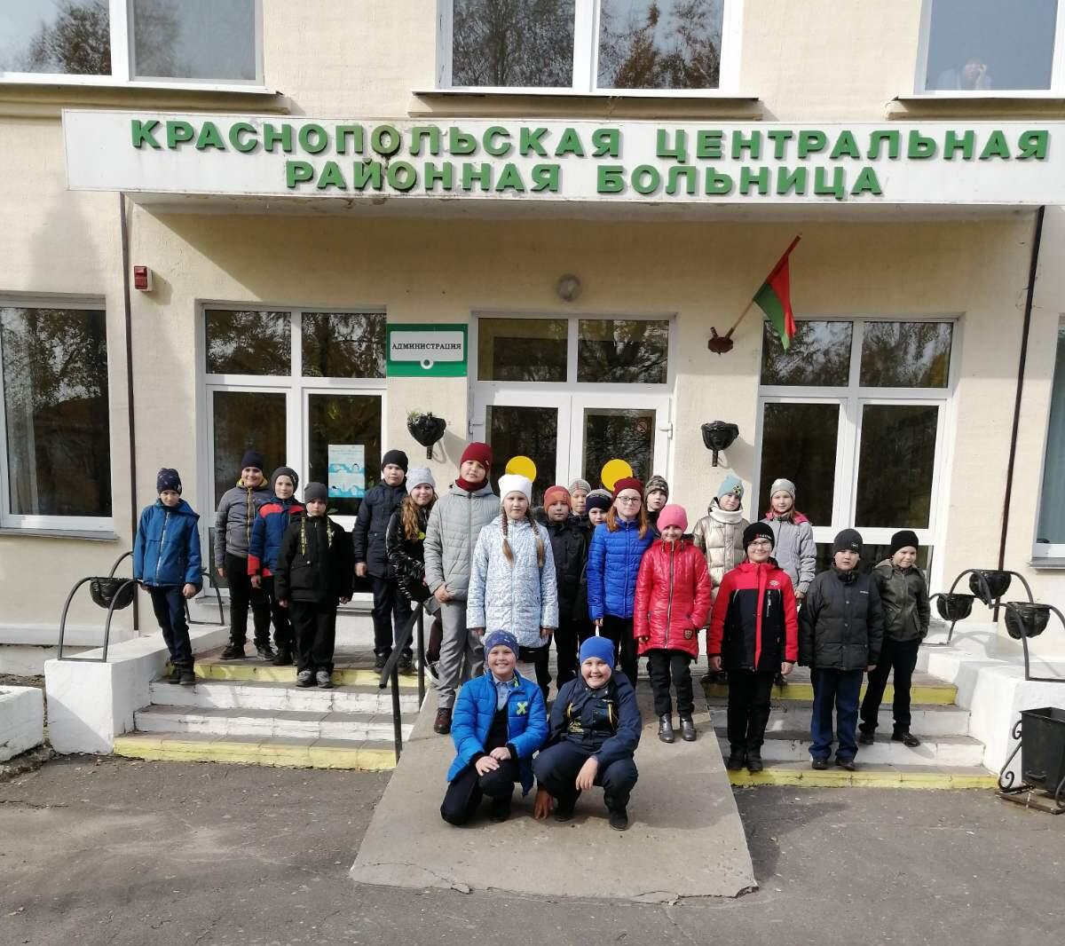  Краснополье, 2021
Тут Радзімы маёй пачатак
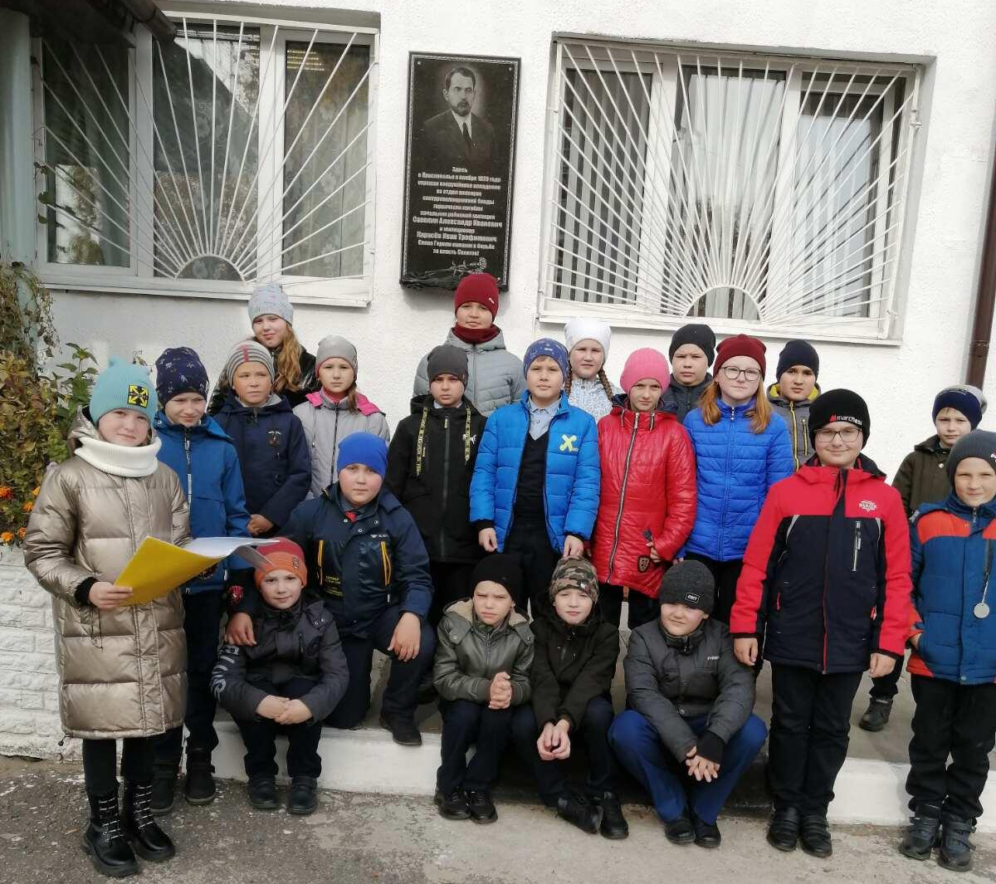  Экскурсия  к мемориальной доске  Александра Ивановича Совекина  20 октября 1920 года ночью банда налетела на Краснопольскую милицию,в здании котоой была квартира начальника милиции Савекина,где он проживал с семьей.Бандиты угрожали,что сожгут всю семью живыми. Савекин отстреливался, но внего попала пуля. Затем бандиты через окно выбросили со 2 этажа здания милиции и сожгли.  Похоронен А.И.Савекин в г.п.Краснополье. Ему установлен обелиск . В знак памяти в Краснопольском РОВД утановлена мемоиальная доска.одна из улиц г.п.Краснополье носит имя А.И.Савекина. | 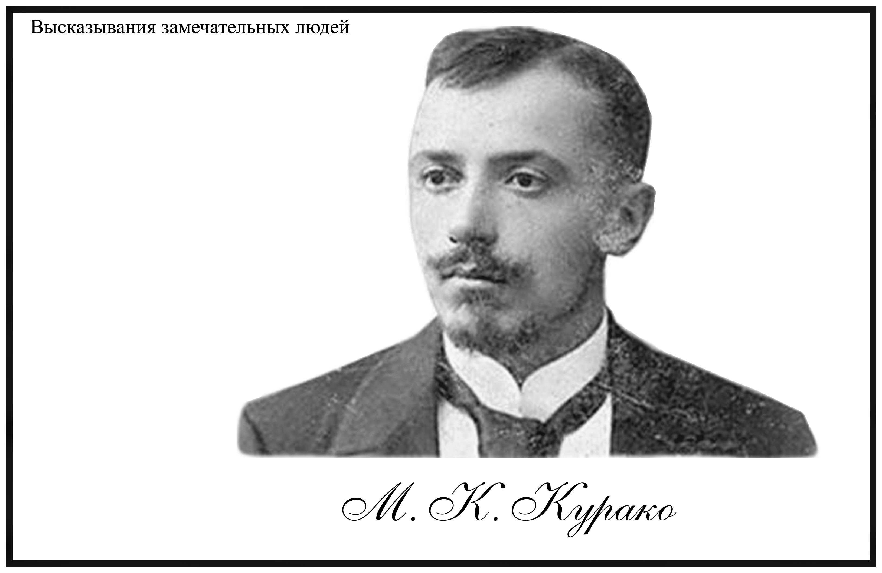  Памятник Курако Михаила Константиновича находится по адресу: ул.Курако, г.п.Краснополье. Улица названа в честь нашего земляка Курако Михаила Константиновича 23.09.1872 – 08.02.1920 русского металлурга, основоположенника школы отечественных доменщиков, участника революции 1905 – 1907 гг. Памятный знак установлен в честь 125- летия со дня рорждения. | Краснопольская ЦРБ  Здание Краснопольской центральной районной поликлинники и больницы находится по улице Курако,42 г.п.Краснополье. На территории больницы находятся подразделения:  - детская консультация;  - детское отделение;  - хирургическое отделение;  - клинико-диагностическая лаборатория;  - стоматологическое отделение.  В главном здании ЦРБ расположены:  - хирургическое отделение;  - терапевтическое отделение;  - бухгалтерия;  - физио терапевтическое отделение;  - организационно-методический кабинет.  